MINISTÉRIO DA CIÊNCIA, TECNOLOGIA E INOVAÇÃO
SECRETARIA EXECUTIVA

RELATÓRIO DA OUVIDORIA–GERAL

OUTUBRO DE 2011

Apresentação

No mês de Outubro de 2011, a atividade de Ouvidoria do MCTI recebeu 175 manifestações. Deste total, 39% referiam-se a manifestações classificadas pelos próprios usuários como reclamações; 38% referiam-se a denúncias; sugestões representaram 15%; críticas corresponderam a 6%; e, por fim, dúvidas corresponderam a 1%.

Tipologia das manifestações recebidas/percentual
– Outubro de 2011 –
Tipologia das manifestações recebidas
Tipo | Mês de referência: 10/2011
Tipo | Quantidade | Percentual
SUGESTÃO | 27 | 15%
RECLAMAÇÃO | 69 | 39%
ELOGIO | 0 | 0%
DÚVIDA | 2 | 1%
DENÚNCIA | 67 | 38%
CRÍTICA | 10 | 6%
TOTAL | 175 | 100%

Manifestações recebidas segundo os canais de acesso
– Outubro de 2011 –

Das 175 manifestações recebidas em Outubro de 2011, 109 foram registradas no formulário eletrônico (portanto 62%) e 66 foram enviadas por e-mail (38% do total). Este dado informa sobre o instrumento utilizado para registro inicial das manifestações; logo após seu recebimento, as mensagens encaminhadas por e-mail são transferidas para o Sistema de Gestão Informatizado, visando facilitar sua eventual tramitação interna e também para agregação dos resultados nos relatórios automatizados.

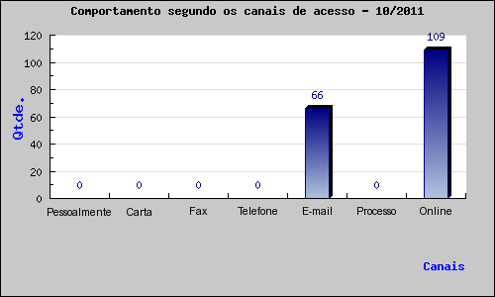

Situação do atendimento às demandas
- Outubro de 2011-
Em Outubro de 2011, foram atendidas 98% das manifestações recebidas, sendo que 2% continuam aguardando atendimento dos setores do ministério para os quais foram enviadas.

Situação das demandas
Fluxo das manifestações | Mês de referência: 10/2011
Fluxo das manifestações | Quantidade | Percentual
EM ANÁLISE | 3 | 2%
PENDENTE | 0 | 0%
AGUARDANDO RESPOSTA | 0 | 0%
ARQUIVADO | 172 | 98%
TOTAL | 175 | 100%

Conclusão

Do total de 175 manifestações, 154 referiam-se a assuntos do MCTI (88%), 14 tratavam de assuntos genéricos (8%), e sete referiam-se às unidades de pesquisa (4%).
Das 154 manifestações referentes aos programas do MCTI, 127 diziam respeito à reunião do CONCEA (portanto 82,5% das concernentes ao ministério) e sete (4,5%) referiam-se a programas administrados pela SECIS – Secretaria de Ciência e Tecnologia para Inclusão Social.
O grande número de manifestações referentes ao CONCEA – Conselho Nacional de Controle de Experimentação Animal foi motivado pela reunião do referido conselho marcada para o mês de outubro. Estas manifestações possuíam teor idêntico, o que faz supor que tenha sido uma campanha com alguma coordenação central, e abordavam basicamente dois aspectos: a condenação às experiências científicas que utilizam animais e críticas às condições em que foram praticados estes experimentos em duas universidades brasileiras.

Raimundo Tadeu Corrêa

Ouvidor-Geral

